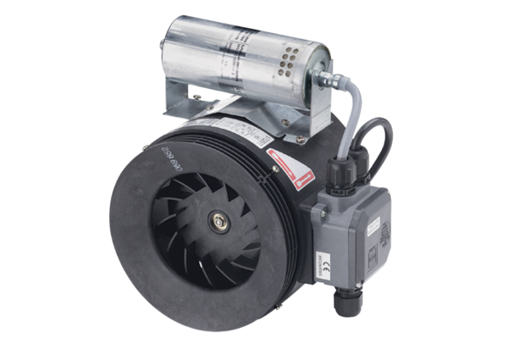Poluradijalni cijevni ventilator ERM 25 Ex e/60 HzJedinica za pakiranje: 1 komAsortiman: C
Broj artikla: 0080.0375Proizvođač: MAICO

